เอกสารประกอบการเรียน
วิชาคณิตศาสตร์เพิ่มเติม (ค21201) ระดับชั้นมัธยมศึกษาปีที่ 1
หน่วยการเรียนที่ 1 สมบัติของจำนวนนับ
จำนวนนับ ที่มากกว่า 1 และมีตัวประกอบเพียงสองตัว ได้แก่ 1 และตัวมันเอง เรียกว่า จำนวนเฉพาะ
นักคณิตศาสตร์ชาวกรีก ชื่อ เอราทอสเทนิส (Eratosthenes) ได้คิดวิธีหา จำนวนเฉพาะที่อยู่ระหว่าง 1 กับ จำนวนนับที่กำหนดให้ โดยตัดจำนวนที่ไม่ใช่จำนวนเฉพาะทิ้ง วิธีการนี้เรียกว่า ตะแกรงของเอราทอสเทนิส (The Sieve of Eratosthenes)
ขั้นตอนในการหาจำนวนเฉพาะระหว่าง 1 ถึง 60 โดยใช้ ตะแกรงของเอราทอสเทนิส
1. 1 ไม่เป็นจำนวนเฉพาะให้ตัดทิ้ง
2. 2 เป็นจำนวนเฉพาะ วงกลมไว้นับต่อไปครั้งละสองจำนวนแล้วตัดจำนวนที่สองทิ้ง
3. 3 เป็นจำนวนเฉพาะวงกลมไว้ นับต่อไป ครั้งละสามจำนวน แล้วตัดทิ้งจำนวนที่สาม
4. 5 เป็นจำนวนเฉพาะวงกลมไว้ นับต่อไปครั้งห้าจำนวน แล้วตัดทิ้งจำนวนที่ห้า
5. 7 เป็นจำนวนเฉพาะวงกลมไว้ นับต่อไปเจ็ดจำนวน แล้วตัดทิ้งจำนวนที่เจ็ด
6. สำหรับ 11 , 13 , … ทำเช่นเดียวกับข้อ 5 7. จำนวนที่เหลือจากการตัดทิ้ง จะเป็นจำนวนเฉพาะ
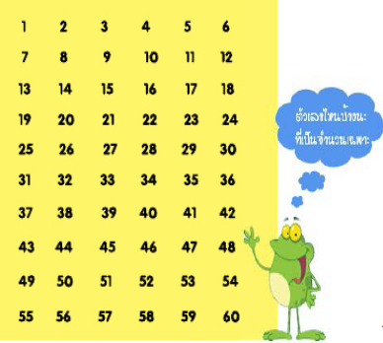
การใช้ตะแกรงของเอราทอสเทนิส เพื่อใช้หาจำนวนเฉพาะอาจไม่เหมาะสมในการตรวจสอบจำนวนมากๆ แต่เราอาจนำแนวคิดมาตรวจสอบได้ โดยให้ใช้จำนวนเฉพาะ[4] ทุกจำนวนนั้นคูณตัวเอง แล้วผลคูณที่ได้ไม่เกินจำนวนเฉพาะที่ต้องการตรวจสอบ
ตัวอย่างที่ 1 89 เป็นจำนวนเฉพาะหรือไม่
วิธีทำ ขั้นตอนที่ 1 - หาจำนวนเฉพาะทุกจำนวน เมื่อคูณตัวเองแล้วผลคูณที่ได้ไม่เกิน 89
- จะได้จำนวนเฉพาะ 2 , 3 , 5 และ 7 เพราะ 7 x 7 = 49 ไม่เกิน 89
ขั้นตอนที่ 2 – ให้นำจำนวนเฉพาะที่ได้มา คือ 2 , 3 , 5 และ 7 ไปหาร 89 เพื่อดูว่าลงตัวหรือไม่
- ถ้าจำนวนหนึ่งจำนวนใดใน 4 จำนวนนี้ หาร 89 ลงตัวก็จะไม่เป็นจำนวนเฉพาะ
เนื่องจาก 2 , 3 , 5 และ 7 หาร 89 ไม่ลงตัวดั้งนั้น 89 จึงเป็นจำนวนเฉพาะ
ตอบ 89 เป็นจำนวนเฉพาะ
ตัวอย่างที่ 2 179 เป็นจำนวนเฉพาะหรือไม่
วิธีทำ ขั้นที่ 1 - หาจำนวนเฉพาะทุกจำนวนที่เมื่อคูณตัวเองแล้วผลคูณที่ได้ไม่เกิน 179
- จะได้จำนวนเฉพาะ 2, 3, 5, 7, 11, 13 เพราะ 13 x 13 = 169 ไม่เกิน 179
ขั้นที่ 2 - ให้นำจำนวนเฉพาะที่ได้มาคือ 2, 3, 5, 7, 11 และ 13 ไปหาร 179 เพื่อดูว่าหารลง ตัวหรือไม่
- ถ้าจำนวนหนึ่งจำนวนใด ใน 6 จำนวนนี้หาร 179 ลงตัว 179 ก็จะไม่เป็นจำนวนเฉพาะ และถ้าหารไม่ลงตัว 179
ก็จะเป็นจำนวนเฉพาะ
เนื่องจาก 2, 3, 5, 7, 11 และ 13 หาร 179 ไม่ลงตัว
ตอบ 179 เป็นจำนวนเฉพาะ
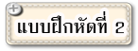
จงตรวจสอบว่าจำนวนต่อไปนี้ จำนวนใดเป็นจำนวนเฉพาะ
1. 97 .........................................................................................................
2. 143 .........................................................................................................
3. 223 .........................................................................................................
4. 403 .........................................................................................................
5. 531 .........................................................................................................
6. 647 .........................................................................................................
7. 771 .........................................................................................................
8. 859 .........................................................................................................
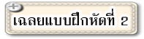
1. 97 จำนวนเฉพาะที่นำมาพิจารณา คือ 2, 3, 5, 7
- นำ 2, 3, 5, 7 ไปหาร 97
- จะเห็นว่า ไม่มีจำนวนใดหาร 97 ได้ลงตัว
ดังนั้น 97 เป็นจำนวนเฉพาะ
2. 143 จำนวนเฉพาะที่นำมาพิจารณา คือ 2, 3, 5, 7, 11
- นำ 2, 3, 5, 7, 11 ไปหาร 143
- จะเห็นว่า 11 หาร 143 ได้ลงตัว
ดังนั้น 143 ไม่เป็นจำนวนเฉพาะ
3. 223 จำนวนเฉพาะที่นำมาพิจารณา คือ 2, 3, 5, 7, 11, 13
- นำ 2, 3, 5, 7, 11, 13 ไปหาร 223
- จะเห็นว่า ไม่มีจำนวนใดหาร 223 ได้ลงตัว
ดังนั้น 223 เป็นจำนวนเฉพาะ
4. 403 จำนวนเฉพาะที่นำมาพิจารณา คือ 2, 3, 5, 7, 11, 13, 17, 19
- นำ 2, 3, 5, 7, 11, 13, 17, 19 ไปหาร 403
- จะเห็นว่า 13 หาร 403 ได้ลงตัว
ดังนั้น 403 ไม่เป็นจำนวนเฉพาะ
5. 531 จำนวนเฉพาะที่นำมาพิจารณา คือ 2, 3, 5, 7, 11, 13, 17, 19, 23
- นำ 2, 3, 5, 7, 11, 13, 17, 19, 23 ไปหาร 531
- จะเห็นว่า 3 หาร 531 ได้ลงตัว
ดังนั้น 531 ไม่เป็นจำนวนเฉพาะ
6. 647 จำนวนเฉพาะที่นำมาพิจารณา คือ 2, 3, 5, 7, 11, 13, 17, 19, 23
- นำ 2, 3, 5, 7, 11, 13, 17, 19, 23 ไปหาร 647
- จะเห็นว่า ไม่มีจำนวนใดหาร 647 ได้ลงตัว
ดังนั้น 647 เป็นจำนวนเฉพาะ
7. 771 จำนวนเฉพาะที่นำมาพิจารณา คือ 2, 3, 5, 7, 11, 13, 17, 19, 23
- นำ 2, 3, 5, 7, 11, 13, 17, 19, 23 ไปหาร 771
- จะเห็นว่า 3 หาร 771 ได้ลงตัว
ดังนั้น 771 ไม่เป็นจำนวนเฉพาะ
8. 859 จำนวนเฉพาะที่นำมาพิจารณา คือ 2, 3, 5, 7, 11, 13, 17, 19, 23, 29
- นำ 2, 3, 5, 7, 11, 13, 17, 19, 23, 29 ไปหาร 859
- จะเห็นว่า ไม่มีจำนวนใดหาร 859 ได้ลงตัว
ดังนั้น 859 เป็นจำนวนเฉพาะ

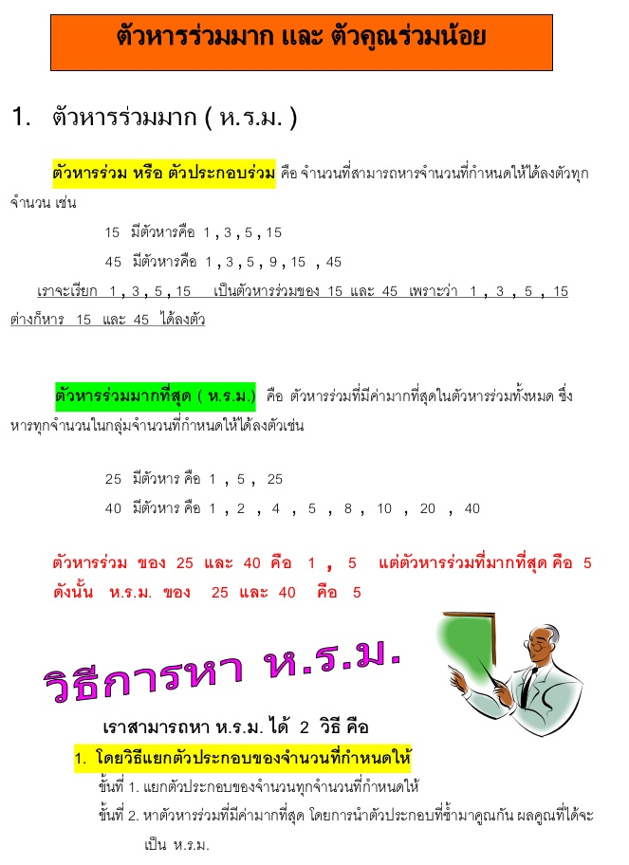

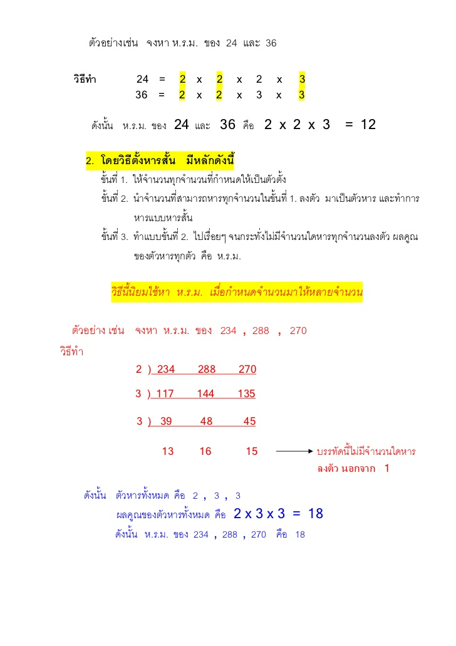

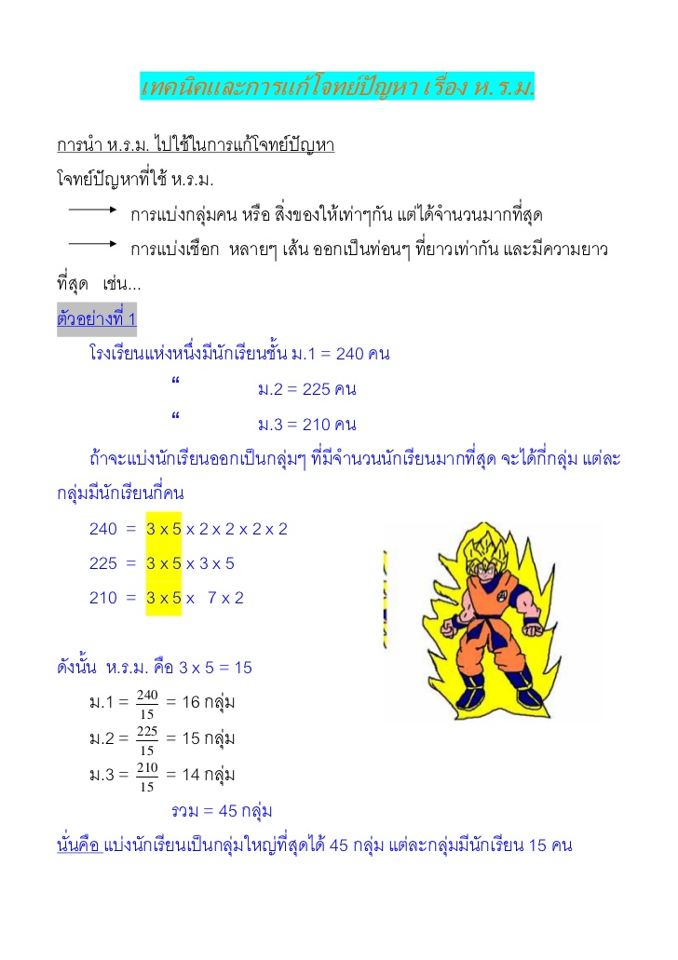

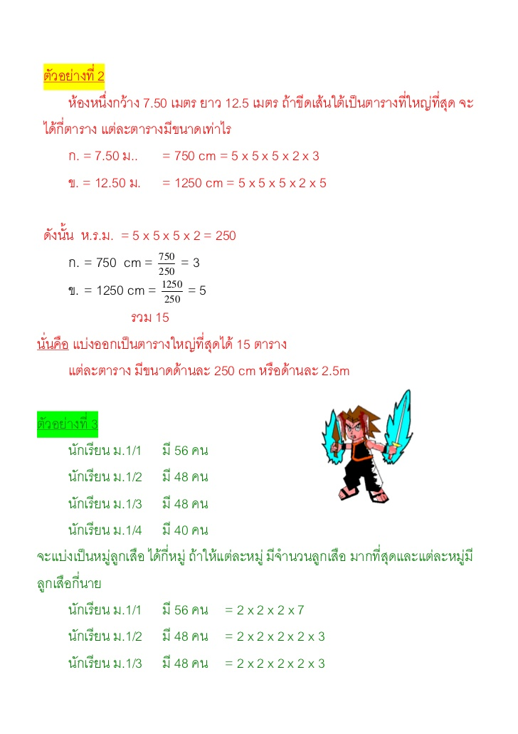

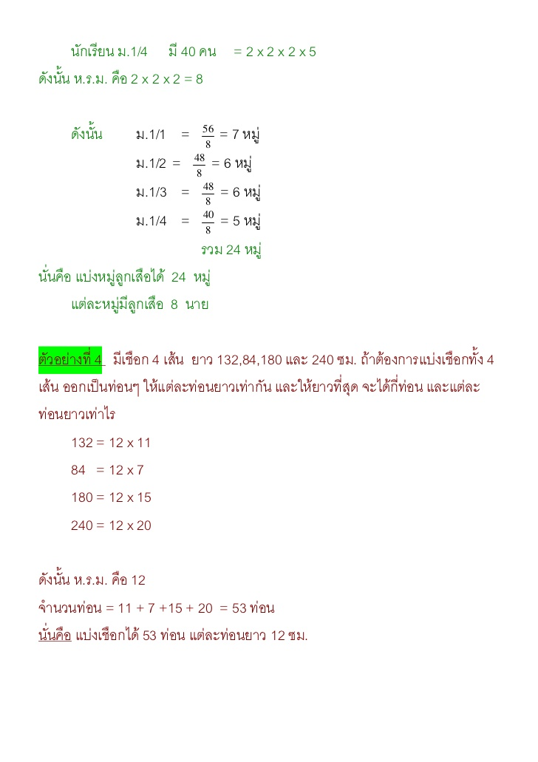

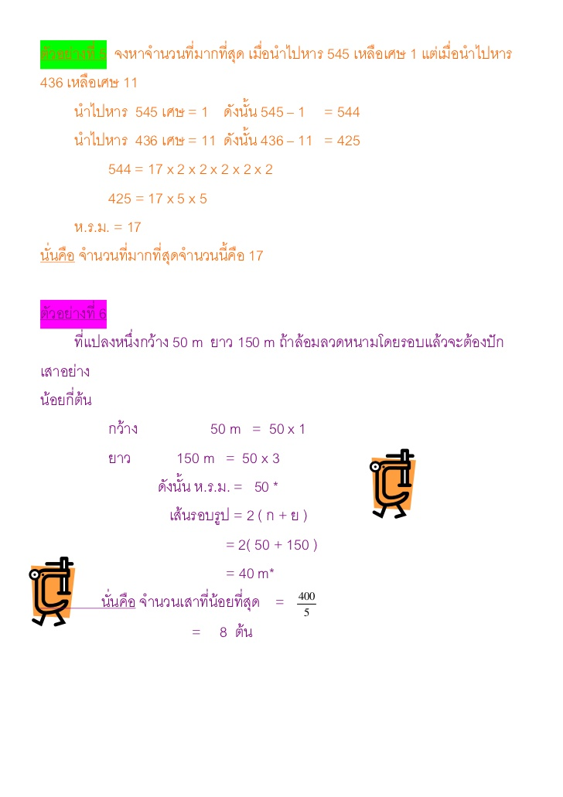

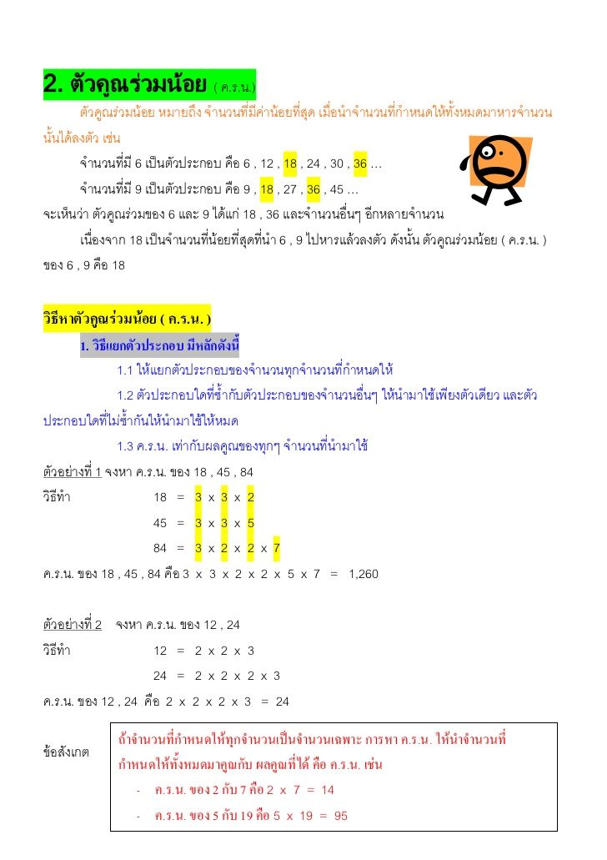

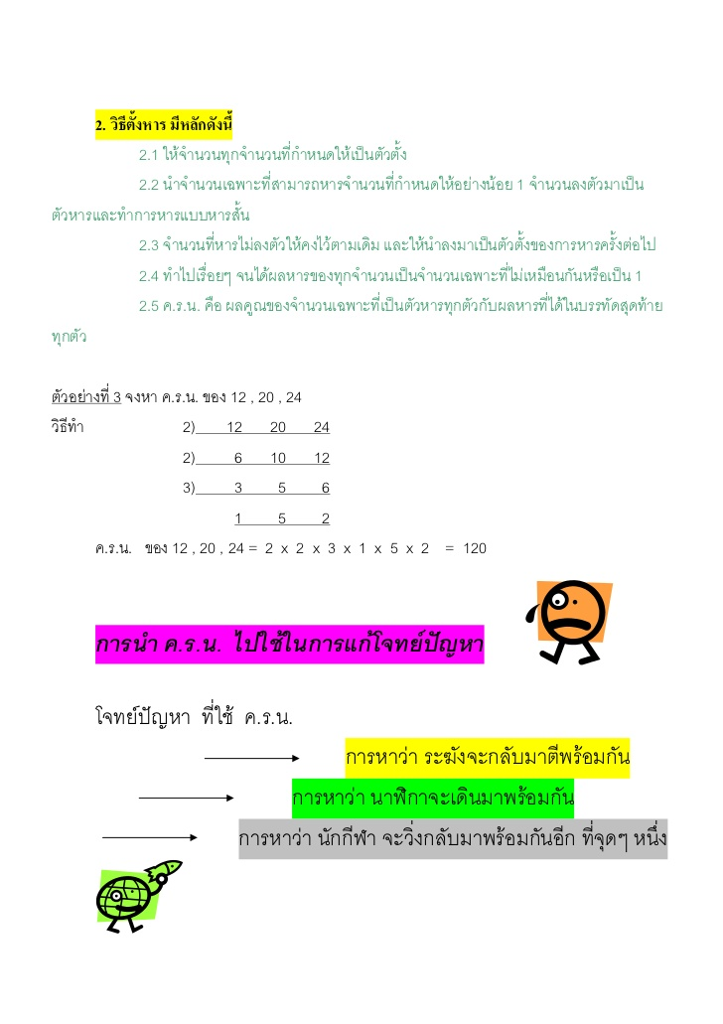

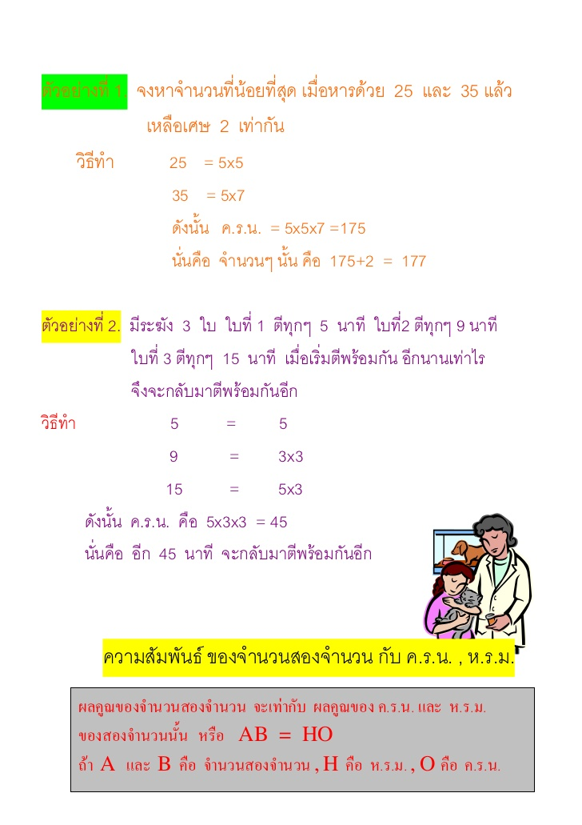

วิธีการหา ห.ร.ม.
1. โดยการแยกตัวประกอบ มีวิธีการดังนี้
1) แยกตัวประกอบของจำนวนทุกจำนวนที่ต้องการหาร ห.ร.ม.
2) เลือกตัวประกอบที่ซ้ำกันของทุกจำนวนมาคูณกัน
3) ห.ร.ม. คือ ผลคูณที่ได้
ตัวอย่าง จงหา ห.ร.ม. ของ 56 84 และ 140
วิธีทำ 56 = 2 x 2 x 7
84 = 2 x 2 x 3 x 7
140 = 2 x 2 x 5 x 7
เลือกตัวที่ซ้ำกัน ที่อยู่ทั้ง 56 84และ 140 ตัวทีซ้ำกันเอามาซ้ำละ 1 ตัว
คือ มีเลข 2 เลข 2 และ เลข 7
ดังนั้น ห.ร.ม. = 2 x 2 x 7
2. การหารสั้น มีวิธีการดังนี้
1) นำจำนวนทั้งหมดที่ต้องการหา ห.ร.ม. มาเขียนเรียงกัน
2) หาจำนวนเฉพาะที่สามารถหารจำนวนทั้งหมดได้ลงตัวมาหารไปเรื่อยๆ จนกว่าไม่สามารถหาได้
3) นำตัวหารทุกตัวที่ใช้มาคูณกัน เป็นค่าของ ห.ร.ม.
ตัวอย่าง จงหา ห.ร.ม. ของ 56 84 และ 140
วิธีทำ 2) 56 84 140
2) 28 42 70
7) 14 21 35
2 3 5
ห.ร.ม. คือ 2 x 2 x 7 = 28

ประโยชน์ของ ห.ร.ม.
1. ใช้ทอนเศษส่วนใ้ห้เป็นเศษส่วนอย่างต่ำ
2. ใช้คำนวณการแบ่งสิ่งของที่มีจำนวนไม่เท่ากันออกเป็นส่วนๆ ที่เท่าักันโดยไม่ปะปนกันและให้เป็นจำนวนที่มากที่สุด
วิธีการหา ค.ร.น.
1. โดยการแยกตัวประกอบ มีวิธีการดังนี้
1) แยกตัวประกอบของจำนวนทุกจำนวนที่ต้องการหา ค.ร.น.
2) เลือกตัวประกอบตัวที่ซ้ำกันมาเพียงตัวเดียว
3) เลือกตัวประกอบตัวที่ไม่ซ้ำกันมาทุกตัว
4) นำจำนวนที่เลือกมาจากข้อ 2และ 3มาคูณกันทั้งหมด เป็นค่าของ ค.ร.น.
ตัวอย่าง จงหา ค.ร.น. ของ 10, 24 และ 30
วิธีทำ 10 = 5 x 2
24 = 2 x 3 x 2
30 = 5 x 2 x 3
ค.ร.น. = 5 x 2 x 3 x 2 x 2 = 120
2. โดยการหารสั้น มีวิธีการดังนี้
1) นำจำนวนทั้งหมดที่ต้องการหา ค.ร.น. มาตั้งเรียงกัน
2) หาจำนวนเฉพาะที่สามารถหารจำนวนทั้งหมดได้ลงตัว หรือหารลงตัวอย่างน้อย 2 จำนวน จำนวนใดหารไม่ได้ให้ดึงลงมา
3) ให้ทำซ้ำข้อ 2 จนกว่าจะหารอีกไม่ได้
4) นำตัวหารทั้งหมดและผลลัพธ์สุดท้ายมาคูณกัน ผลคูณคือค่าของ ค.ร.น.
ตัวอย่าง จงหา ค.ร.น. ของ 10, 24 และ 30
วิธีทำ 2) 10 24 30
5) 5 12 15
3) 1 12 3
1 4 1
ค.ร.น. = 2 x 5 x 3 x 4 = 120
ประโยชน์ของ ค.ร.น.
1. ใช้ในการหาผลบวกและผลลบของเศษส่วน โดยทำส่วนให้เท่ากัน
2. ใช้ในการคำนวณงานบางอย่างที่ใช้เวลาต่างกัน และหาเวลาที่จะทำพร้อมกันในครั้งต่อไป

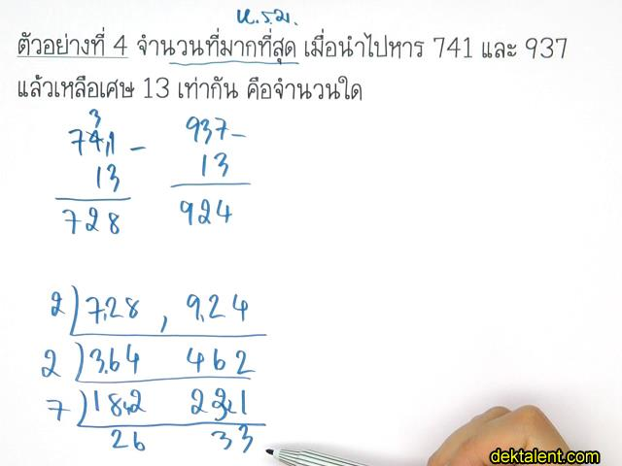
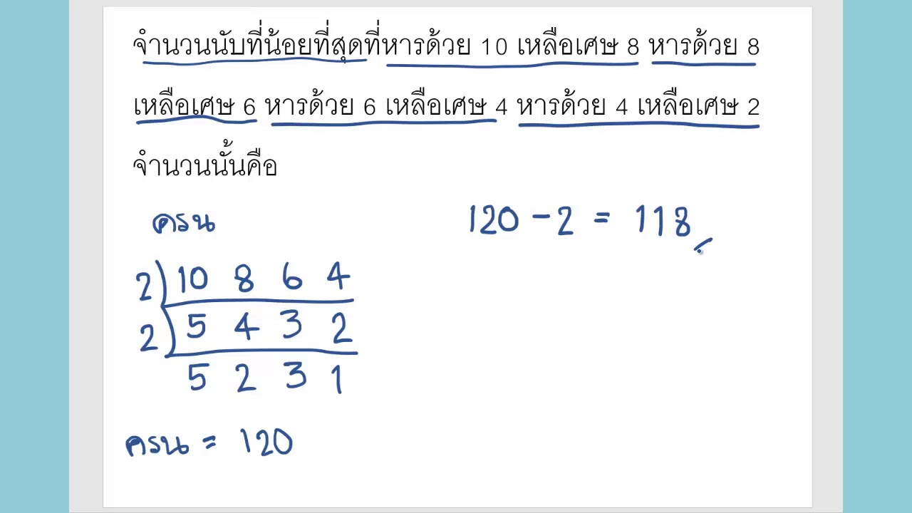
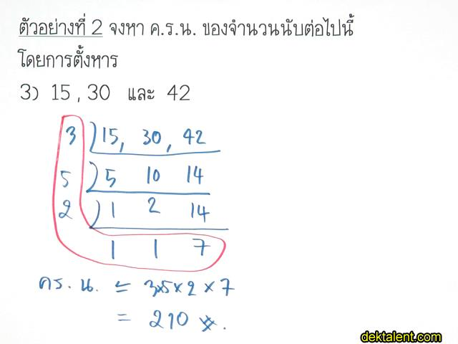
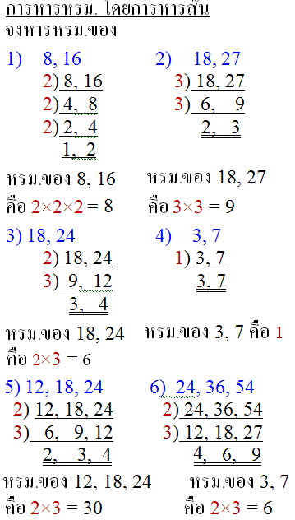
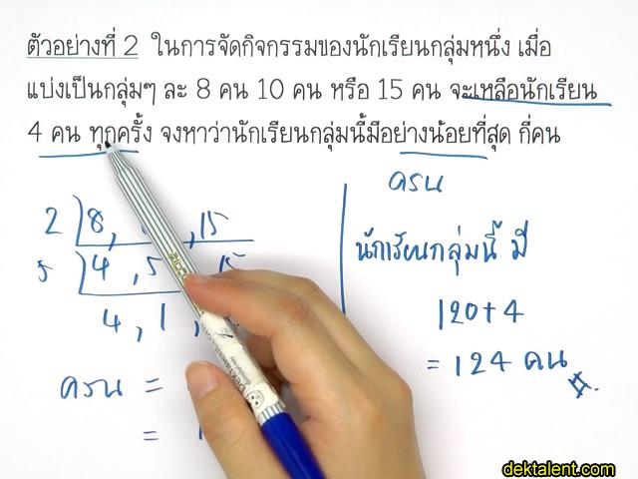
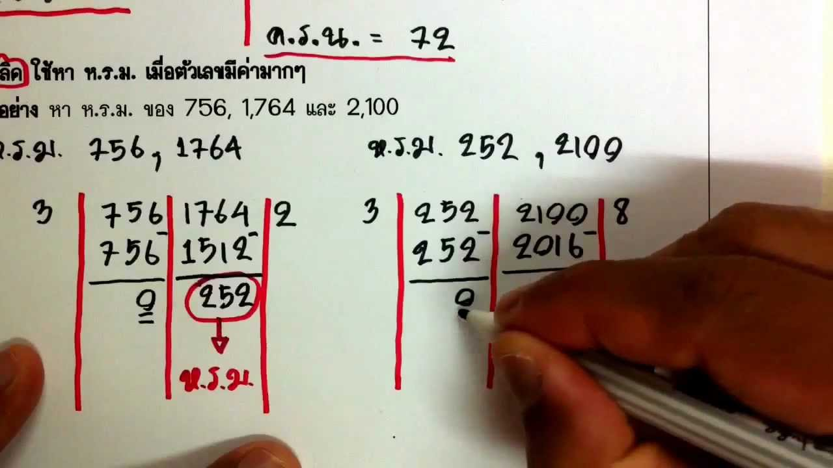

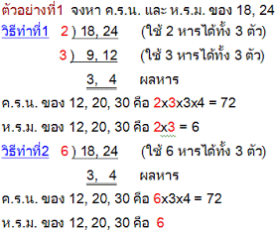

ยูคลิด แห่งอะเล็กซานเดรีย (Euclid of Alexandria) นักคณิตศาสตร์ชาวกรีก ซึ่งมีชีวิตอยู่ประมาณ 525 – 626 ปี ได้กล่าวถึงการหา ตัวหารร่วมมาก หรือ ห.ร.ม. ของจำนวนนับทั้งสองจำนวนที่มีค่ามากๆ ได้อย่างรวดเร็ว ด้วยวิธีที่เรียกกันในปัจจุบันว่า ขั้นตอนวิธีแบบยูคลิด
ตัวอย่างที่ 1 จงหา ห.ร.ม. ของ 708 และ 813
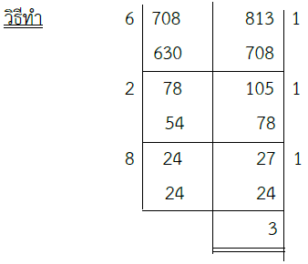
วิธีการหา
ขั้นที่ 1 นำ 708 ไปหาร 813 เหลือเศษ 105
ขั้นที่ 2 นำเศษ 105 ไปหาร 708 เหลือเศษ 78
ขั้นที่ 3 นำเศษ 78 ไปหาร 105 เหลือเศษ 27
ขั้นที่ 4 นำเศษ 27 ไปหาร 78 เหลือเศษ 24
ขั้นที่ 5 นำ 24 ไปหาร 27 เหลือเศษ 3
ขั้นที่ 6 นำ 3 ไปหาร 24 ได้ลงตัว ยุติการหาร
3 จึงเป็น ห.ร.ม.ของ 708 , 813
ดังนั้น ห.ร.ม. ของ 708 และ 813 คือ 3

ตัวอย่างที่ 2 จงหา ห.ร.ม. ของ 387 และ 516
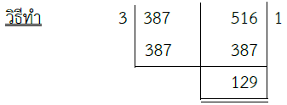
ดังนั้น ห.ร.ม. ของ 387 และ 516 คือ 129
1. หา ห.ร.ม. ของสองจำนวนก่อน จะเป็นจำนวนใดก็ได้
2. หา ห.ร.ม. ของจำนวนที่เหลือกับ ห.ร.ม. ที่ได้จากสองจำนวนแรก ห.ร.ม. ที่ได้ก็จะเป็น ห.ร.ม. ของทั้งสามจำนวนนั้น
ตัวอย่างที่ 3 จงหา ห.ร.ม. ของ 372 , 638 และ 994
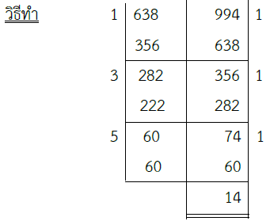
ดังนั้น ห.ร.ม. ของ 638 และ 994 คือ 14
ต่อไปหา ห.ร.ม. ของ 14 และ 372
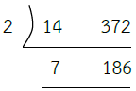
ดังนั้น ห.ร.ม. ของ 372 , 638 และ 994 คือ 2

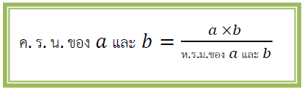
ตัวอย่างที่ 4 จงหา ค.ร.น. ของ 472 และ 672
วิธีทำ หา ห.ร.ม. ของ 472 และ 672
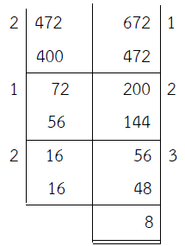
ดังนั้น ห.ร.ม. ของ 472 และ 672 คือ 8
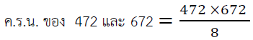
= 39,648 ตอบ

ตัวอย่างที่ 5 จงหา ค.ร.น. ของ 558 และ 961
วิธีทำ หา ห.ร.ม. ของ 558 และ 961
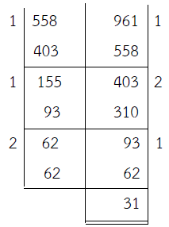
ดังนั้น ห.ร.ม. ของ 558 และ 961 คือ 31
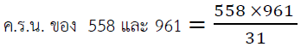
= 17,298 ตอบ
สำหรับการหา ค.ร.น. ของจำนวนนับสามจำนวน อาจทำได้ในทำนองเดียวกันกับวิธีหา ห.ร.ม. ของจำนวนนับสามจำนวน คือ
1. หา ค.ร.น. ของสองจำนวน จะเป็นจำนวนใดก็ได้
2. หา ค.ร.น. ของจำนวนที่เหลือกับ ค.ร.น. ที่ได้ในข้อ 1 ค.ร.น. ที่หาได้ ก็จะเป็น ค.ร.น.ของทั้งสามจำนวนนั้น

ตัวอย่างที่ 6 จงหา ค.ร.น. ของ 148 , 364 และ 624
วิธีทำ หา ห.ร.ม. ของ 364 และ 624
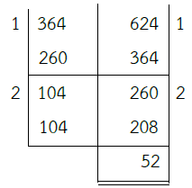
ดังนั้น ห.ร.ม. ของ 364 และ 624 คือ 52
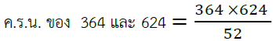
= 4,368
ดังนั้น ห.ร.ม. ของ 148 และ 4,368
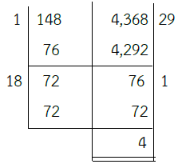
ดังนั้น ห.ร.ม. ของ 148 และ 4,368 คือ 4
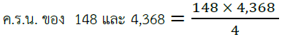
= 161,616
ดังนั้น ค.ร.น. ของ 148 , 364 และ 624 คือ 161,616 ตอบ

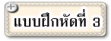
1. จงหา ห.ร.ม. ของ 258 และ 504
...............................................................................................................................................................................
...............................................................................................................................................................................
...............................................................................................................................................................................
...............................................................................................................................................................................
2. จงหา ห.ร.ม. ของ 325 และ 702
...............................................................................................................................................................................
...............................................................................................................................................................................
...............................................................................................................................................................................
...............................................................................................................................................................................
3. จงหา ห.ร.ม. ของ 130 , 546 และ 702
...............................................................................................................................................................................
...............................................................................................................................................................................
...............................................................................................................................................................................
...............................................................................................................................................................................
4. จงหา ห.ร.ม. ของ 517 , 705 และ 987
...............................................................................................................................................................................
...............................................................................................................................................................................
...............................................................................................................................................................................
...............................................................................................................................................................................
5. จงหา ค.ร.น. ของ 255 และ 561
...............................................................................................................................................................................
...............................................................................................................................................................................
...............................................................................................................................................................................
...............................................................................................................................................................................
6. จงหา ค.ร.น. ของ 468 และ864
...............................................................................................................................................................................
...............................................................................................................................................................................
...............................................................................................................................................................................
...............................................................................................................................................................................
7. จงหา ค.ร.น. ของ148 , 259 และ 518
...............................................................................................................................................................................
...............................................................................................................................................................................
...............................................................................................................................................................................
...............................................................................................................................................................................
8. จงหา ค.ร.น. ของ 180 , 216 และ 264
...............................................................................................................................................................................
...............................................................................................................................................................................
...............................................................................................................................................................................
...............................................................................................................................................................................
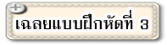
1. ห.ร.ม. ของ 258 และ 504
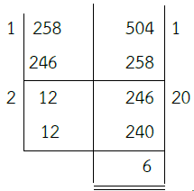
ดังนั้น ห.ร.ม. ของ 258 และ 504 คือ 6
2. ห.ร.ม. ของ 325 และ 702
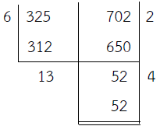
ดังนั้น ห.ร.ม. ของ 325 และ 702 คือ 13
3. ห.ร.ม. ของ 130 , 546 และ 702
ห.ร.ม. ของ 546 และ 702 คือ 78
ดังนั้น ห.ร.ม. ของ 130 , 546 และ 702 คือ 2 x 13 = 26
4. ห.ร.ม. ของ 517 , 705 และ 987
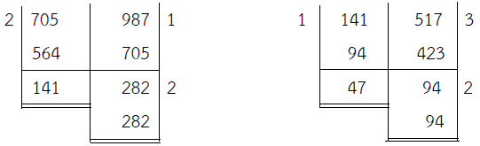
ห.ร.ม. ของ 705 และ 987 คือ 141
ดังนั้น ห.ร.ม. ของ 517 , 705 และ 987 คือ 47
5. ค.ร.น. ของ 255 และ 561
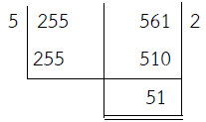
ห.ร.ม. ของ 255 และ 516 คือ 51
ดังนั้น ค.ร.น. ของ 255 และ 516 คือ 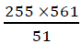 = 2,805
6. ค.ร.น. ของ 468 และ 864
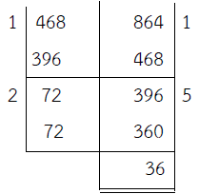
ห.ร.ม. ของ 468 และ 864 คือ 36
ดังนั้น ค.ร.น. ของ 468 และ 864 คือ 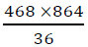 = 11,232
7. ค.ร.น. ของ 148 , 259 และ 518
ห.ร.ม. ของ 259 และ 518 คือ 259 ห.ร.ม. ของ 148 และ 518 คือ 74
ค.ร.น. ของ 259 และ 518 คือ 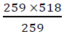 = 518 ค.ร.น. ของ 148 และ 518 คือ 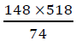 = 1,036
ดังนั้น ค.ร.น. ของ 148 , 259 และ 518 คือ 1,036
8. ค.ร.น. ของ 180 , 216 และ 264
ห.ร.ม. ของ 216 และ 264 คือ 24 ห.ร.ม. ของ 180 และ 2,376 คือ 36
ค.ร.น. ของ 216 และ 264 คือ 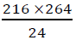 =2,376 ค.ร.น. ของ 180 และ 2,376 คือ 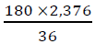 =11,880
ดังนั้น ค.ร.น. ของ 180 , 216 และ 264 คือ 11,880

